はい、ありがとうございます。
おひる、いっしょに どうですか。
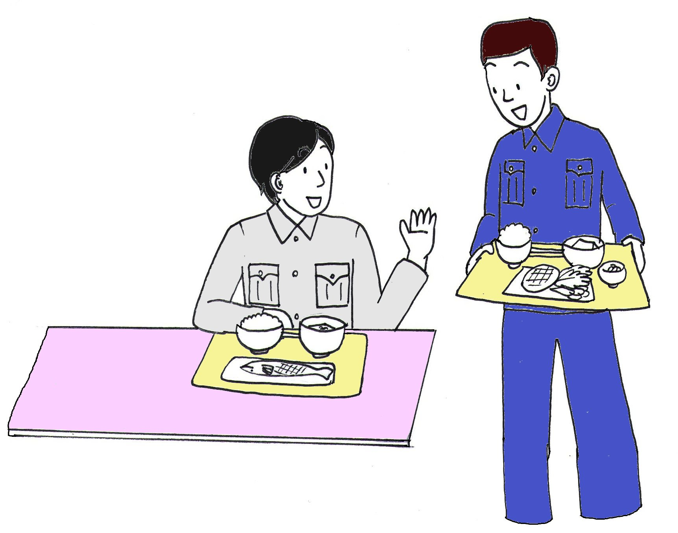

わかりましたか
いいえ、ちょっと・・・
すみません
もういちど、おねがいします

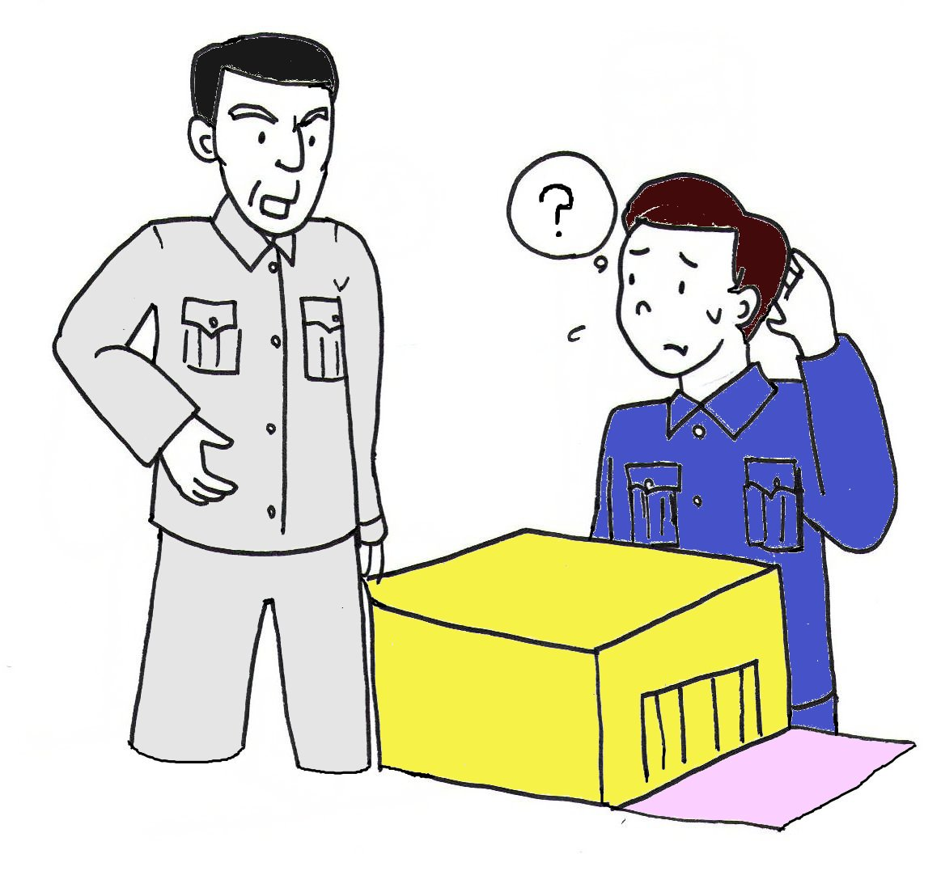

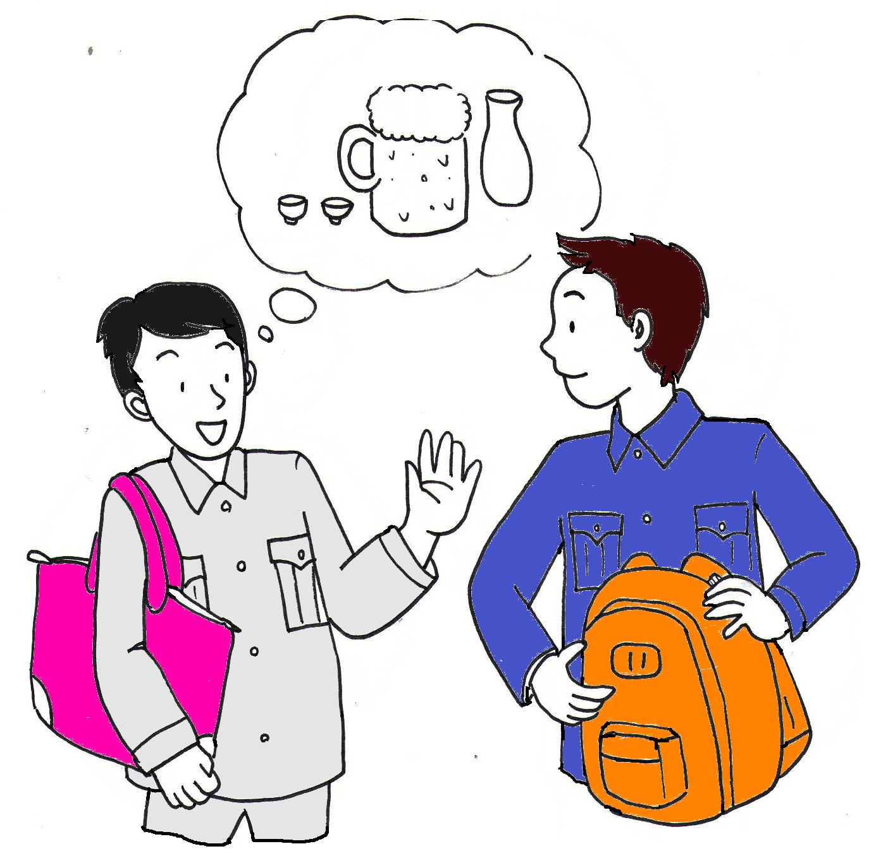
きょう、じかん ある？
かえりに いっぱい どう？

すみません。 きょうは ちょっと・・・
はい、ぜひ。
